1 5 Estructura Electrónica y Elementos químicos

* 1. Metales, no metales y metaloides
  2. Estados de oxidación más frecuentes
  3. Estructura de los no metales y metaloides en estado elemental
  4. Estado natural y preparación de los no metales
  5. Reactividad, estado natural y preparación de los metales

# Metales, no metales y metaloides

Los elementos pueden clasificarse en una forma muy general como *metales*, *no metales* o *metaloides*. Los metaloides tienen propiedades intermedias entre los metales y los no metales. **No** existen límites precisos entre las categorías. Las propiedades físicas y químicas más características de los metales y los no metales se listan en la tabla 15.1.

***Tabla 15.1. Propiedades físicas y químicas más características de los metales y no metales***

|  |  |  |
| --- | --- | --- |
| ***Propiedades*** | ***Metales*** | ***No metales*** |
| ***físicas*** | Elevada conductividad eléctrica Elevada conductividad térmica | Mala conductividad eléctrica Buenos aislantes del calor |
|  | Aspecto metálico (gris salvo Cu y Au) | Aspecto no metálico |
|  | Sólidos a temperatura ambiente (salvo Hg) | Sólidos, líquidos o gases |
|  | Maleables (se laminan en hojas) Dúctiles (se estiran en hojas) | Quebradizos No dúctiles |
| ***Propiedades*** |  |  |
| ***químicas*** | Generalmente tienen pocos electrones de valencia | Generalmente tienen muchos electrones de valencia |
|  | Electropositivos | Electronegativos |
|  | Agentes reductores  Bajas entalpías de ionización | Agentes oxidantes  Elevadas entalpías de ionización |
|  | Bajas afinidades electrónicas | Elevadas afinidades electrónicas |
|  | Forman cationes | Forman aniones |
|  | Los óxidos e hidróxidos suelen ser básicos o anfóteros | Los óxidos y oxoácidos son ácidos |

Las propiedades de los metales son básicamente consecuencia del pequeño número de electrones de valencia y de su carácter electropositivo. Los no metales sólo requieren un pequeño número de electrones para alcanzar la estructura de gas noble, por lo que en su estado elemental se combinan entre sí mediante

Metales

|  |  |  |  |  |  |  |  |  |  |  |  |  |  |  |  |  |  |  |  |  |  |
| --- | --- | --- | --- | --- | --- | --- | --- | --- | --- | --- | --- | --- | --- | --- | --- | --- | --- | --- | --- | --- | --- |
| 1 | | | |  | |  | | | | | | | | | | | | | | | |
|  | |
| **H** | 2 | | |  | No metales | | | |  |  |  |  |  | 13 | 14 | 15 | 16 | 17 | **He** |
|  | |
| **Li** | **Be** |  | |  | | | | | | | | | | **B** | **C** | **N** | **O** | **F** | **Ne** |
| 3 |  | 4 | 5 | | 6 7 | | | | 8 | 9 | 10 | 11 | 12 |
| **Na** | **Mg** | **Al** | **Si** | **P** | **S** | **Cl** | **Ar** |
| **K** | **C a** | **Sc** | **Ti** | | **V** | | | **Cr** | **Mn** | **Fe** | | **Co** | **Ni** | **Cu** | **Za** | **G** | **G e** | **As** | **Se** | **Br** | **Kr** |
| **Rb** | **Sr** | **Y** | **Zr** | | **Nb** | | | **Mo** | **Tc** | **Ru** | | **Rh** | **Pd** | **Ag** | **Cd** | **In** | **Sn** | **Sb** | **Te** | **I** | **Xe** |
| **Cs** | **Ba** | **Lu** | **Hf** | | **Ta** | | | **W** | **Re** | **Os** | | **Ir** | **Pt** | **Au** | **H g** | **Tl** | **Pb** | **Bi** | **Po** | **At** | **Rn** |
| **Fr** | **R a** | **Lr** |  | | | | | | | | | | | | | | | | | | |

Metaloides 18

**Figura 15.1.** Distribución de los metales, no metales y metaloides en la tabla periódica.

**a**

|  |  |  |  |  |  |  |  |  |  |  |  |  |  |
| --- | --- | --- | --- | --- | --- | --- | --- | --- | --- | --- | --- | --- | --- |
| **La** | **Ce** | **Pr** | **Nd** | **P m** | **S m** | **Eu** | **Gd** | **Tb** | **Dy** | **H o** | **Er** | **Tm** | **Yb** |
| **Ac** | **Th** | **Pa** | **U** | **Np** | **Pu** | **Am** | **Cm** | **Bk** | **Cf** | **Es** | **Fm** | **Md** | **No** |

enlaces covalentes. Además, su electronegatividad les confiere unas características químicas diferentes a las de los metales. En compuestos iónicos, los metales suelen ser el catión y los no metales el anión. En compuestos covalentes, los metales suelen ser la parte más positiva y los no metales la más negativa.

Lo dicho justifica que el comportamiento metálico de los elementos en la tabla periódica aumenta en sentido contrario a la electronegatividad, lo que explica la situación de la barrera divisoria entre metales y no metales (figura 15.1). El comportamiento químico de un elemento también depende del estado de oxidación que presente. Así, por ejemplo, algunos metales de transición en altos estados de oxidación tienen un comportamiento químico asociable al de los no metales (por ejemplo forman oxoaniones).

# Estados de oxidación más frecuentes

Algunas reglas generales son las siguientes:

* + 1. Sólo los elementos más electronegativos suelen tener estados de oxidación negativos. Fundamentalmente son H, F, Cl, Br, I, O, S, Se, Te, N, P, C, Si, y, más raramente, At, Po, As, Ge,

B. Como la suma de los estados de oxidación de una especie química debe ser 0, los elementos anteriores forman parte de la gran mayoría de combinaciones químicas.

* + 1. El máximo estado de oxidación positivo posible para cada elemento suele ser igual a la última cifra del grupo que lo aloja. Cuando ésta es muy elevada, no suele alcanzarse.
    2. Cada elemento sólo suele tener un estado de oxidación negativo que coincide con el número de electrones que le faltan para completar la capa de valencia.
    3. El máximo estado de oxidación conocido es 8+ y sólo se ha alcanzado para Ru, Os (grupo 8) y Xe (grupo 18). Estos elevados estados de oxidación sólo pueden alcanzarse mediante enlaces covalentes con átomos muy electronegativos.

***Elementos de los grupos principales.*** Los elementos de los **grupos 1 y 2** alcanzan fácilmente los estados de oxidación 1+ y 2+ respectivamente. El hidrógeno también presenta el estado de oxidación 1–. Para los **grupos 13, 14 y 1 5**, a parte de los estados de oxidación 3+, 4+ y 5+, se conocen los estados de oxidación 1+, 2+ y 3+ respectivamente. La estabilidad de estos últimos estados de oxidación se justifica

por la *inercia del par electrónico ns*2 a participar en enlaces químicos. Esta inercia aumenta al descender en

el grupo ya que, los enlaces formados son cada vez más débiles y compensan peor la energía necesaria para promocionar un electrón de un orbital n*s* a un orbital n*p*. Por ello, la estabilidad máxima de los estados de oxidación bajos se presenta en los elementos más pesados de cada grupo (tabla 15.2).

***Tabla 15.2. Estados de oxidación más comunes para los elementos de los grupos 13–15 Grupo 13 Grupo 14 Grupo 15***

B, Al, Ga: sólo 3+ C, Si: fundamentalmente 4+ P: 3+ ó 5+

In: 3+ ó 1+ Ge, Sn: 4+ y 2+ As, Sb: fundamentalmente 3+

Tl: fundamentalmente 1+ Pb: fundamentalmente 2+ Bi: 3+

El elemento cabecera del grupo 15 (nitrógeno) es especial por la alta inestabilidad del estado de oxidación 5+, que se justifica por la ausencia de orbitales *d* en la capa de valencia. Además para el nitrógeno también son importantes los estados de oxidación 2+ y 4+. Cuando es la parte más electronegativa del enlace, presenta también el estado de oxidación 3–.

Los elementos del **grupo 1 6** pueden presentar estados de oxidación 6+, 4+ y 2+. Sin embargo, el oxígeno (cabecera de grupo) no puede alcanzar los estados de oxidación 6+ ni 4+. Al ser el elemento más electronegativo junto al flúor, el estado de oxidación más frecuente es el 2–. Este estado de oxidación también es frecuente en el azufre. Salvo para el elemento cabecera, la estabilidad de los bajos estados de oxidación aumenta al descender en el grupo. En el **grupo 1 7**, el flúor sólo presenta estado de oxidación 1–, mientras que los demás elementos presentan estados de oxidación 1–, 1+, 3+, 5+ y 7+.

***Gases nobles.*** En el **grupo 1 8**, el estado de oxidación máximo es el 8+. Sólo se conocen combinaciones de Kr y Xe y fundamentalmente de este último (tabla 15.3).

***Tabla 15.3. Estados de oxidación más comunes para los elementos del grupo 18 Kr X e***

***Estado de oxidación*** 2+ 2+ 4+ 6+ 8+

***Ejemplo*** KrF2 XeF2 XeF4 XeF6 Ba2XeO6

***Elementos de los grupos de transición.*** En la tabla 15.4 se listan los estados de oxidación conocidos para los metales de transición, habiéndose subrayado los estados de oxidación más comunes. Algunos aspectos a resaltar son:

1. Los compuestos de los elementos de los grupos principales raramente tienen electrones desapareados, por lo que adoptan estados de oxidación separados por dos unidades. En contraste, los compuestos de los metales de transición adquieren fácilmente configuraciones estables con electrones desapareados, debido a la menor tendencia de los orbitales *d* a participar en enlaces. Por ello pueden adoptar estados de oxidación que se diferencian en una unidad.
2. Contrariamente a los elementos de los grupos principales, la estabilidad de los altos estados de oxidación aumenta al descender en el grupo.
3. Los elementos de la izquierda prefieren altos estados de oxidación mientras que los de la derecha prefieren bajos estados de oxidación. Ello se puede racionalizar por la mayor estabilidad de los orbitales *d* al avanzar en el grupo, lo que disminuye su tendencia a participar en enlaces.

***Tabla 15.4. Estados de oxidación de los metales de transición***

|  |  |  |  |  |  |  |  |  |  |  |  |  |
| --- | --- | --- | --- | --- | --- | --- | --- | --- | --- | --- | --- | --- |
|  | | | | **3** | **4** | **5** | **6** | **7** | **8** | **9** | **1 0** | **11** |
| **S c** | **T i** | **V** | **Cr** | **Mn** | **F e** | **C o** | **N i** | **Cu** |
| **En negrita los estados** | | | |  |  |  |  |  |  |  |  | 1+ |
| **de** | **oxidación** | **más** | **comunes** |  | 2+ | 2+ | 2+ | **2+** | **2+** | **2+** | **2+** | **2+** |
|  |  |  |  | **3+** | 3+ | 3+ | **3+** | 3+ | **3+** | 3+ |  |  |
|  |  |  |  |  | **4+** | **4+** | 4+ | 4+ |  |  | 4+ |  |
|  |  |  |  |  |  | 5+ | 5+ | 5+ |  |  |  |  |
|  |  |  |  |  |  |  | 6+ | 6+ | 6+ |  |  |  |
|  |  |  |  |  |  |  |  | 7+ |  |  |  |  |
|  |  |  |  | **Y** | **Zr** | **Nb** | **M o** | **Tc** | **Ru** | **Rh**  1+ | **Pd** | **A g**  **1+** |
|  |  |  |  |  | 2+ | 2+ | 2+ |  | 2+ |  | **2+** | 2+ |
|  |  |  |  | **3+** | 3+ | 3+ | 3+ |  | **3+** | **3+** |  | 3+ |
|  |  |  |  |  | **4+** | 4+ | 4+ | 4+ | **4+** | 4+ | 4+ |  |
|  |  |  |  |  |  | **5+** | 5+ |  |  |  |  |  |
|  |  |  |  |  |  |  | **6+** | 6+ | 6+ | 6+ |  |  |
|  |  |  |  |  |  |  |  | **7+** |  |  |  |  |
|  |  |  |  |  |  |  |  |  | 8+ |  |  |  |
|  |  |  |  | **La** | **Hf** | **Ta** | **W** | **R e** | **O s** | **Ir**  1+ | **P t** | **Au**  **1+** |
|  |  |  |  |  |  |  | 2+ | 2+ | 2+ |  | 2+ |  |
|  |  |  |  | **3+** | 3+ | 3+ | 3+ |  | 3+ | **3+** |  | **3+** |
|  |  |  |  |  | **4+** | 4+ | 4+ | 4+ | **4+** | 4+ | **4+** |  |
|  |  |  |  |  |  | **5+** | 5+ | 5+ |  |  |  |  |
|  |  |  |  |  |  |  | **6+** | 6+ | 6+ | 6+ |  |  |
|  |  |  |  |  |  |  |  | **7+** |  |  |  |  |
|  |  |  |  |  |  |  |  |  | 8+ |  |  |  |

El comportamiento de los elementos del **grupo 1 2** es similar al de los del grupo 2, presentando casi en exclusividad el estado de oxidación 2+, salvo el Hg para el que es también habitual el 1+ (Hg22+). Como no es necesario considerar la participación de ninguno de los 10 electrones *d*, generalmente no se incluye este grupo entre los metales de transición.

El **lantano** (5*d*1 6*s*2) presenta en sus compuestos un estado de oxidación 3+. Los **lantánidos** presentan casi en exclusividad dicho estado de oxidación, lo que es indicativo de la poca participación de los orbitales 4*f* en los enlaces químicos. En contraste, los orbitales 5*f* de los **actínidos** tienen mayor capacidad para participar en enlaces químicos, por lo que presentan una mayor variedad de estados de oxidación (por ejemplo, el uranio presenta los estados 3+, 4+, 5+y 6+).

# Estructura de los no metales y metaloides en estado elemental

***Grupo 1 8***. Al tener ocho electrones de valencia, en estado elemental son gases formados por moléculas monoatómicas que interaccionan mediante fuerzas de London que aumentan al aumentar el tamaño del átomo, lo que se refleja en la variación de los puntos de fusión y de ebullición (tabla 15.5).

***Grupo 17 e hidrógeno***. En estado elemental se encuentran formando moléculas diatómicas en las que los átomos se encuentran unidos mediante enlaces simples. Para los halógenos, las energías de enlace X–X (tabla 15.5) disminuyen al bajar en el grupo, con la excepción de F–F que es la más pequeña del grupo.

***Tabla 15.5. Algunas propiedades de elementos no metálicos y metaloides***

|  |  |  |  |  |  |
| --- | --- | --- | --- | --- | --- |
| ***Elemento*** | ***Molécula*** | ***temp. fusión, °C*** | ***temp. ebullición,*** | ***°C*** | ***Energía de enlace (kJ mol***–1) |
| H | H2 | –259,2 | –254,4 |  | 435 |
| He | He | –272,2 (25 atm) | –268,9 |  |  |
| Ne | Ne | –248,6 | –246,1 |  |  |
| Ar | Ar | –189,4 | –185,9 |  |  |
| Kr | Kr | –157,2 | –153,4 |  |  |
| Xe | Xe | –111,8 | –108,1 |  |  |
| Rn | Rn | –71 –62 | | | |
| F | F2 | –218,0 | –187,9 | 158 | |
| Cl | Cl2 | –101,0 | –34,1 | 238 | |
| Br | Br2 | –7,3 | 58,2 | 189 | |
| I | I2 | 113,6 | 183,0 | 148 | |
| O  S | O2  S8 | –218,9  118,95 | –182,96  444,60 |  | 490  267 |
| Se | Se | 217,4 | 684,8 | 241 | |
| Te | Te | 449,8 | 989,8 |  | |
| N | N2 | –210,0 | –195,8 | 945 | |
| P | P4 | 44,1 | 280,5 | 171 | |
| As | As | 817,5 (36 atm) | 613,0 (sublim) | 63 | |
| Sb | Sb | 630,5 | 1380 |  | |
| C | C | 3727 | 4830 | 347 | |
| Si | Si | 1410 | 2680 | 178 | |
| Ge | Ge | 937,4 | 2830 | 167 | |
| B | B | 2030 | 2550 |  | |

***Grupos 14-16***. Oxígeno y nitrógeno se encuentran formando moléculas diatómicas en las que los átomos se encuentran unidos mediante enlaces dobles y triples, respectivamente. El aumento en la multiplicidad del enlace se refleja en el aumento de la energía de enlace al pasar de F2 a O2 y a N2. Para el oxígeno existe también otra forma molecular llamada *ozono*. El ozono es una *forma alotrópica* de oxígeno. Un elemento presenta *alotropía* cuando sus átomos pueden agruparse en diversas estructuras moleculares ó las moléculas pueden agruparse de distinta manera en el sólido. La formación de un enlace cuádruple entre dos átomos de carbono no es favorable, por lo que este elemento cabecera forma unidades de mayor tamaño. Se conocen tres *formas alotrópicas* para el carbono.Las tres formas alotrópicas para el carbono son:

* *diamante*: red covalente tridimensional. El carbono presenta hibridación *sp*3. Sustancia muy dura.
* *grafito*: red covalente bidimensional. El carbono presenta hibridación *sp*2. Las capas son hexagonales con distancias C–C cortas (1,41 Å). Las capas están unidas mediante fuerzas de Van der Waals siendo la distancia entre carbonos de distintas capas de 3,35 Å. Es conductor en direcciones paralelas a los planos

hexagonales, debido a la movilidad de la nube .

* *fullerenos*: en realidad son un conjunto de formas alotrópicas diferentes, cuyo rasgo común es ser sólidos moleculares. La forma más conocida es el C60 cuyas moléculas tienen la forma de un balón de futbol.



*Estructura del diamante Estructura completa del grafito Una de las estructuras de*

Los elementos no cabecera de los grupos 14–16 no forman enlaces múltiples entre sí. El azufre en su forma más estable forma moléculas S8. El selenio forma también moléculas Se8 pero tiene otra forma alotrópica similar al teluro que es semimetálica y se conoce con el nombre de *gris*. En el selenio gris, cada átomo está unido a otros dos mediante enlaces covalentes formando cadenas helicoidales.

*resonancia para el grafito*

La forma más sencilla del fósforo es la de un sólido molecular formado por tetraedros P4 y que se conoce como *fósforo blanco*. Una segunda forma alotrópica del fósforo es el *fósforo rojo*, del cual se desconoce todavía de forma exacta su estructura. La tercera forma alotrópica del fósforo, la más estable termodinámicamente, es el *fósforo negro* que se obtiene al calentar la variedad blanca a presiones muy elevadas. Es un sólido covalente muy semejante al grafito, pero las capas son dobles y alabeadas, con cada átomo de fósforo unido covalentemente a otros tres.



60°

*azufre, S8*

*fósforo blanco, P4*

*ordenación de los átomos*

*en una capa doble del fósforo negro*

Para arsénico y antimonio se conocen formas alotrópicas amarillas que contienen moléculas As4 y Sb4 respectivamente, pero las modificaciones más estables tienen apariencia metálica y estructuras semejantes al fósforo negro. Silicio y germanio tienen una estructura similar al diamante.

***Grupo 13.*** El boro se presenta en diferentes formas alotrópicas. Todas ellas se caracterizan por estar for–

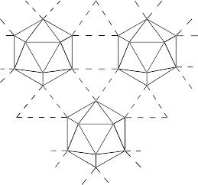

*icosaedro, B12*

*uniones de icosaedros en el boro* *–romboédrico*

***figura 15.2***

madas por unidades icosaédricas B12, unidas entre sí en disposiciones variables. En la figura 15.2 se representa el boro –romboédrico.

En la tabla 15.5 puede observarse que los puntos de fusión mayores corresponden a los sólidos de covalentes tridimensionales (C en el diamante, Si, Ge y B), y los menores a los sólidos moleculares (H2, gases nobles, halógenos, O2, S8, N2 y P4).

# Estado natural y preparación de los no metales

***Estado natural y reactividad.*** Los gases nobles son poco reactivos por lo que se encuentran en estado elemental como constituyentes del aire (tabla 15.6). Sólo el F2 ataca al Xe a más de 200 °C y a presiones elevadas. El O2 y el N2 son cinéticamente poco reactivos debido a sus enlaces múltiples, por lo que se encuentran fundamentalmente en el aire. El oxígeno se encuentra también combinado en el agua y en una gran cantidad de óxidos y oxoaniones metálicos. Salvo con el litio, el nitrógeno sólo reacciona a temperatura y presiones elevadas. Los halógenos, debido a su alta electronegatividad, se presentan como

halogenuros. No se presentan en estado natural como X2 debido a su elevada reactividad. El halógeno más electropositivo, el yodo, se presenta también como yodatos. La reactividad de los halógenos disminuye en el sentido F2 >> Cl2 > Br2 > I2. La elevada reactividad del F2 es consecuencia de la debilidad de los enla- ces que forma consigo mismo y de la fuerza de los enlaces que forma con otros elementos. Los halógenos reaccionan en condiciones suaves con todos los restantes elementos, salvo con O2 y N2. El hidrógeno se encuentra fundamentalmente como agua en la naturaleza. Su reactividad es elevada pero debido a la alta

energía del enlace H–H, la energía de activación es alta y las reacciones son generalmente lentas.

De los restantes especies elementales, las más reactivas son las de tipo molecular (S8, P4, As4, Sb4). Las especies A4 son muy reactivas por la inestabilidad de la estructura cuyos ángulos A–A–A son muy cerrados (60°). El S8 es estable, y de hecho se presenta nativo en la naturaleza, pero por calentamiento reacciona fácilmente generando sulfuros. El azufre se encuentra en la naturaleza también como sulfuros y sulfatos. Selenio y teluro se encuentran como seleniuros y telururos. Los elementos menos reactivos son aquellos que forman sólidos covalentes, sobretodo los que forman redes tridimensionales. Así el diamante resiste incluso el ataque de ácidos y bases concentradas. Los elementos más electropositivos como As, Sb, Si, Ge y B, se encuentran en la naturaleza en estados de oxidación positivos en forma de óxidos, oxoaniones ó sulfuros.

***Tabla 15.6. Abundancia y materias primas para elementos no metálicos y metaloides***

***Abundancia en la Abundancia en la***

***Elemento Materia prima corteza terrestre(%) Elemento Materia prima corteza terrestre(%)***

H agua, hidrocarburos 0,9 S nativo, gases naturales 0,052

10–7

|  |  |  |  |
| --- | --- | --- | --- |
| He | aire, ciertos gases naturales | Se | seleniuros* |
| Ne | aire | Te | telururos* |
| Ar | aire | N | aire |
| Kr | aire | P | fosfatos |

10–7

4,6 10–3

0,118

|  |  |  |  |  |
| --- | --- | --- | --- | --- |
| Xe Rn | aire  desintegración radiactiva | As Sb | óxidos, sulfuros, arseniuros sulfuros | 5 10–4  1 10–4 |
| F | fluorita, F2Ca 0,06-0,09 | C | carbones, grafito | 0,032 |
| Cl | cloruros, sobretodo NaCl 0,031 | Si | óxidos, oxoaniones | 27,72 |
| Br | bromuros 1,6 10–4 | Ge | óxidos, sulfuros | 7 10–4 |
| I | yoduros, yodatos 3 10–5 | B | boratos | 3 10–4 |

O aire, agua 46,6 * asociados con sulfuros frecuentemente

***Obtención de no metales a partir del aire.*** Los elementos contenidos en el aire (tabla 15.7) se pueden obtener por destilación fraccionada del aire líquido (método de Linde). El aire se licúa a –200 °C, con lo que se separan Ne y He del resto de la mezcla. El He y Ne se separan por posterior enfriamiento a

–250 °C. El resto de elementos se separan por destilación fraccionada del aire líquido.

***Tabla 15.7. Sustancias elementales en la atmósfera***

***Composición Temperatura de***

|  |  |  |  |  |  |
| --- | --- | --- | --- | --- | --- |
| ***Elemento*** | ***en volumen*** | ***(%)*** | ***ebullición*** | ***(°C)*** | ***Usos*** |
| N2 | 78,08 |  | –196 |  | Síntesis de amoníaco. |
| O2 | 20,95 |  | –183 |  | Fabricación de acero. |
| Ar | 0,934 |  | –186 |  | Atmósferas inertes en bombillas. |
| Ne | 0,00182 |  | –246 |  | Luces de neón, láser. |
| He | 0,000524 |  | –269 |  | Globos aerostáticos, dirigibles. |
| Kr | 0,000114 |  | –152 |  | Lámparas de centelleo rápidas. |
| Xe | 0,000009 |  | –107 |  | Anestésico. |

***Obtención de los halógenos.*** Los halógenos se obtienen por oxidación química o electroquímica de los halogenuros (tabla 15.8). El flúor, al ser la sustancia más oxidante conocida, sólo puede ser obtenido electroquímicamente. Se usa HF anhidro como reactivo y KF como electrolito. Se obtiene también hidrógeno. El cloro puede ser obtenido por electrólisis de NaCl fundido (se obtiene además sodio), por electrólisis de disoluciones acuosas de NaCl (se obtiene además hidrógeno y queda como residuo hidróxido de sodio), o por oxidación química (por ejemplo con MnO –, procedimiento a escala de laboratorio). El

4

bromo y el yodo se obtienen por oxidación de bromuro y yoduro con cloro. El yodo también puede ser obtenido por reducción de yodato con ácido sulfuroso.

***Tabla 15.8. Potenciales de oxidación de los halógenos*** X–(*aq*) 1/2X2 + 1 e–

***X*** F Cl Br I

***E° (V)*** –2,85 –1,36 –1,06 –0,54

***Obtención de hidrógeno.*** El hidrógeno se puede preparar por electrólisis del agua (se obtiene hidrógeno de elevada pureza pero muy caro) o por reducción del agua vapor a altas temperaturas con carbono o hidrocarburos como metano. En este último caso, se obtiene una mezcla de hidrógeno y monóxido de carbono que se conoce como *gas de agua* y que es de gran utilidad industrial.

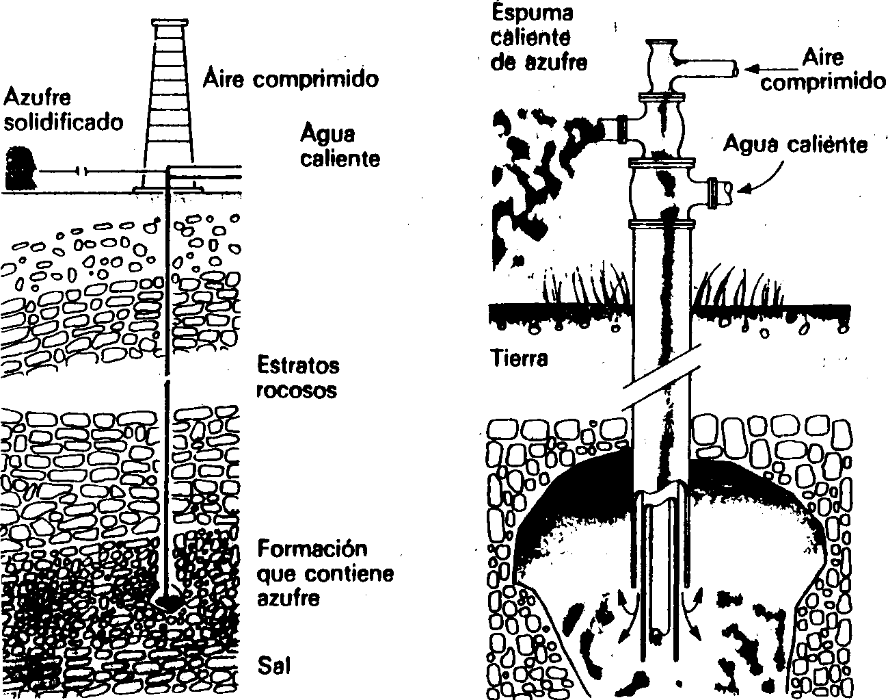***Obtención de azufre.*** El azufre nativo se extrae por el método de Frash que se ilustra en la siguiente figura 15.3. Además, el azufre también se obtiene actualmente a partir del H2S contenido en el gas natural.

**Figura 15.3.** Proceso Frasch de extracción de azufre. El vapor de agua supercalentado a 165 °C se envía a través de la camisa exterior del tubo para formar azufre fundido (punto de fusión = 119 °C) en la base. Por la camisa interior del tubo se manda aire comprimido, que eleva el azufre a la superficie. Los depósitos de azufre a veces están a más de 100 m de profundidad, cubiertos de capas de arena y rocas.

***Obtención de no metales y metaloides por reducción.*** Muchos no metales y metaloides se encuentran formando combinaciones con estados de oxidación positivos, por lo que deben prepararse por reducción mediante métodos muy similares a los de los metales (ver 15.5).

# Reactividad, estado natural y preparación de los metales

***Tabla 15.9. Estructuras cristalinas de los metales.***

**Li**

**Be**

**13,094** **4,913**

hcp<72 hcp<1250 ccc<PE ccc<PE

**Na** **Mg**

**23,932** **14,082**

hcp<36 hcp ccc<PE

**Li** **Elemento**

**13,094** **Volumen molar (cm3 mol–1), a 298,15 K** hcp<72 Rango de temperatura (K) de estabilidad ccc<PE de las formas alotrópicas de cada metal

Los colores indican el tipo de estructura cristalina del metal en su forma alotrópica estable a 298,15 K y 0,1 MPa.

**Al 10,061**

ccp

|  |  |  |  |  |  |  |  |  |  |  |  |  |  |  |
| --- | --- | --- | --- | --- | --- | --- | --- | --- | --- | --- | --- | --- | --- | --- |
| **K 45,646** | **Ca 26,439** | **Sc 15,134** | **Ti 10,697** | **V 8,377** | **Cr 7,274** | **Mn 7,42** | **Fe 7,137** | **Co 6,712** | **Ni 6,631** | **Cu 7,156** | **Zn 9,219** | **Ga 11,865** |  |  |
| ccc | ccp<510 | hcp<1607 | hcp<1173 | ccc | ccc | cub<1368 | ccc<1183 | hcp<661 | ccp | ccp | hcp | orto |  |
|  | ccc<PE | ccc<PE | ccc<PE |  |  | ccp<1408 | ccp<1663 | ccp<PE |  |  |  |  |  |
|  |  |  |  |  |  | ccc<PE | ccc<PE |  |  |  |  |  |  |
| **Rb** | **Sr** | **Y** | **Zr** | **Nb** | **Mo** | **Tc** | **Ru** | **Rh** | **Pd** | **Ag** | **Cd** | **In** | **Sn** |
| **56,200** | **34,07** | **20,017** | **14,106** | **10,895** | **9,443** | **8,644** | **8,222** | **8,334** | **8,918** | **10,335** | **13,078** | **15,851** | **16,391** |
| ccc | ccp<486 | hcp<1733 | hcp<1138 | ccc | ccc | hcp | hcp | ccp | ccp | ccp | hcp | fct | diam<291 |
|  | hcp<878 | ccc<PE | ccc<PE |  |  |  |  |  |  |  |  |  | tcc<PE |
|  | ccc<PE |  |  |  |  |  |  |  |  |  |  |  |  |
| **Cs** | **Ba** | **La-Lu** | **Hf** | **Ta** | **W** | **Re** | **Os** | **Ir** | **Pt** | **Au** | **Hg** | **Tl** | **Pb** | **Bi** |
| **70,168** | **38,399** |  | **13,526** | **10,919** | **9,601** | **8,916** | **8,476** | **8,572** | **9,148** | **10,277** | **14,152** | **17,322** | **18,377** | **21,442** |
| ccc | ccc |  | hcp<2268 | ccc | ccc | hcp | hcp | ccp | ccp | ccp | tcc<79 | hcp<503 | ccp | romb |
|  |  |  | ccc<PE |  |  |  |  |  |  |  | romb<PE | ccc<PE |  |  |
| **Fr** | **Ra** | **Ac-Lr** |  |  |  |  |  |  |  |  |  |  |  |  |
|  | **41,337** |  |  |  |  |  |  |  |  |  |  |  |  |  |
|  | ccc |  |  |  |  |  |  |  |  |  |  |  |  |  |

|  |  |  |  |  |  |  |  |  |  |  |  |  |  |  |
| --- | --- | --- | --- | --- | --- | --- | --- | --- | --- | --- | --- | --- | --- | --- |
| **La 22,74**  hcpd<613 ccp<1141 ccc<PE | **Ce 20,83**  ccp<95 hcpd<263 ccp<1003  ccc<PE | **Pr 20,93**  hcpd<109 4  ccc<PE | **Nd 20,71**  hcpd<113 5  ccc<PE | **Pm 20,361**  hcpd | **Sm 20,12**  hcpd<119 0  ccc<PE | **Eu 29,160**  ccc | **Gd 20,027**  hcp<1535 ccc<PE | **Tb 19,43**  orto<220 hcp<1589 ccc<PE | **Dy 19,123**  hcp<1243 ccp<PE | **Ho 18,869**  hcp<1239 ccc<PE | **Er 18,565**  hcp<1190 ccc<PE | **Tm 18,183**  hcp<1277 ccc<PE | **Yb 25,00**  hcp<270 ccp<1005 ccc<PE | **Lu 17,891**  hcp<1673 ccc<PE |
| **Ac 22,694**  ccp | **Th 19,922**  ccp<1673 ccc<PE | **Pa 15,278**  tcc<1443 ccc<PE | **U 12,572**  orto<935 tetr<1045  ccc<PE | **Np 11,65**  orto<553 tetr<850  ccc<PE | **Pu 12,12**  mon<395 | **Am 17,74**  hcpd<923 ccp<1350  ccc<PE | **Cm 18,17**  hcpd<155 0  ccp<PE | **Bk 16,95**  hcpd<120 0  ccp<PE | **Cf 16,50**  hcpd<873 ccp<998  ccp<PE | **Es**  ccp | **Fm** | **Md** | **No** | **Lr** |

Empaquetamientos cúbicos

|  |
| --- |
|  |
|  |
|  |

ccp = cúbico compacto (centrado en caras, ABC…) ccc = cúbico centrado en el cuerpo

cub = cúbico simple

Empaquetamientos rómbicos romb

Empaquetamientos ortorrómbicos

orto = ortorrómbico centrado en las caras

Empaquetamientos hexagonales

hcp = hexagonal compacto (ABAB…)

|  |
| --- |
|  |
|  |
|  |

hcpd = hexagonal compacto doble (ABAC…)

Empaquetamientos tetragonales

tcc = tetragonal centrado en el cuerpo tetr = tetragonal complejo

Empaquetamientos monoclínicos mon

***Reactividad de los metales.*** La reactividad de los metales está en relación con la facilidad con la que se

oxidan (tabla 15.10). Los metales alcalinos reaccionan violentamente con agua en medio neutro:

2M(*s*) + 2H2O(*l*) 2MOH(*aq*) + H2(*g*)

Ca, Sr y Ba también reaccionan con agua a temperatura ambiente. Mg reacciona con vapor de agua:

Mg(*s*) + H2O(*g*) 2MgO(*s*) + H2(*g*)

Berilio y aluminio no reaccionan en medio neutro (el óxido es muy insoluble y forma una capa protectora) pero sí en medio básico, formándose una especie aniónica soluble.

Be(*s*) + 2OH–(aq) + 2H2O(*l*) [Be(OH)4]2–(*aq*) + H2(*g*)

2Al(*s*) + 2OH–(aq) + 6H2O(*l*) 2[Al(OH)4]–(*aq*) + 3H2(*g*)

Otros metales son menos reactivos y sólo se disuelven en medio ácido. Los metales nobles (Au, Pt, Hg, Cu, etc.) no son atacados por ácidos no oxidantes.

***Tabla 15.10. Potenciales normales de reducción para los metales en disolución acuosa (en V)***

**Grupo 1 [M+ (*aq*)**  **M(*s* )]** Li Na K Rb Cs

***E°*** –3,05 –2,71 –2,93 –2,93 –2,92

|  |  |  |  |  |  |  |  |  |  |  |  |  |
| --- | --- | --- | --- | --- | --- | --- | --- | --- | --- | --- | --- | --- |
| **Grupo** | **2 [M2 +(*aq*)**  **M(*s* )]** Be | | | | Mg | | Ca | | Sr | Ba | Ra | |
| ***E°*** |  | –1,85 | | | –2,37 | | –2,87 | | –2,89 | –2,90 | –2,92 | |
| **Grupo** | **13 [M3 +(*aq*)**  **M(*s* )]** | | | | Al | | Ga | | In | Tl |  | |
| ***E°*** |  |  | | | –1,66 | | –0,53 | | –0,34 | +0,916 |  | |
| **Grupo 14 [M2 +(*aq*)**  **M(*s* )]** | | | |  | |  |  | Ge | Sn | Pb |  |  |
| ***E°***  **Metales de** | | **transición [M2 +(*aq*)** | | → **M(*s* ), salvo** | | **para** | **Sc,** | –0,3  **M3 +(*aq*** | –0,14 | –0,126 |  |  |
| Sc | | Ti | V | Cr | | Mn |  | Fe | Co | Ni | Cu | Zn |
| ***E°*** –2,08 | | –1,63 | –1,2 | –0,91 | | –1,18 |  | –0,44 | –0,28 | –0,29 | +0,34 | –0,76 |

**)**  **M(*s* )]**

_ Muchos metales también son oxidados por oxígeno. Nuevamente son generalmente los elementos de los grupos 1 y 2 los que reaccionan con mayor facilidad para producir:

|  |  |  |  |  |  |
| --- | --- | --- | --- | --- | --- |
| **H+ (*aq*)**  **1 / 2 H2 (*g* ) ó** | **H2 O(*aq*)**  **1 / 2 H2 (*g* )** | **+ OH–(*aq*)** | pH= 0 | pH = 7 | pH = 14 |
| ***E°*** |  |  | 0 | –0,42 | –0,83 |

* Grupo 1, con oxígeno limitado: M2O (óxido)
* Grupo 1, con oxígeno en exceso: Na2O2 (peróxido), MO2 (M = K, Rb, Cs, superóxido)
* Grupo 2: MO (óxido) y BaO2 (peróxido).

***Estado natural.*** Los metales que se oxidan con facilidad se encuentran en la naturaleza en forma combinada. Los que son menos activos (los que tienen potenciales de reducción positivo) pueden aparecer en estado nativo. En la corteza terrestre hay muchos compuestos insolubles de los metales. Los sólidos que los contienen se denominan *minerales*, y de ellos se extraen los metales (tabla 15.11). Los minerales contienen *menas*, o compuestos bastante puros del metal en cuestión, mezcladas con cantidades elevadas de arena, arcilla y otros materiales, denominados *ganga*. Los compuestos solubles suelen encontrarse en el mar o en depósitos salinos, ahí donde se han evaporado grandes cantidades de agua.

***Tabla 15.11. Minerales más comunes***

***Anión Ejemplos y nombre del mineral***

ninguno (nativos) Au, Ag, Pt, Os, Ir, Ru, Rh, Pd, As, Sb, Bi

óxidos hematites, F2O3; magnetita, F3O4; bauxita, Al2O3; casiterita, SnO2; periclas, MgO; sílice, SiO2. sulfuros calcopirita, CuFeS2; calcocita, Cu2S; esfalerita, ZnS, galena, PbS, pirita de hierro, FeS2; cinabrio, HgS. cloruros sal gema, NaCl; silvina o silvinita, KCl; carnalita, KClMgCl2.

carbonatos caliza, CaCO3; magnesita, MgCO3; dolomita, MgCO3CaCO3.

sulfatos yeso, CaSO42H2O; epsomita, MgSO47H2O; barita, BaSO4.

silicatos berilio, Be3Al2Si6O18; caolinita, Al2(Si2O8)(OH)4;espodumeno, LiAl(SiO3)2. _

La rama de la ciencia que estudia la obtención de los metales se denomina *metalurgia*. El proceso de obtención de un metal incluye, en general, una o más de las siguientes etapas: a) concentración del mineral,

b) reducción del metal, c) purificación del metal.

***Reducción del metal.*** Para comprender los diferentes métodos de obtención de metales por reducción, es útil utilizar un *diagrama de Ellingham* (figura 15.4). Este diagrama muestra la variación con la

temperatura de *G*° para la oxidación de los metales por mol de oxígeno consumido 2M + O2 2MO. Los óxidos situados en la parte inferior del diagrama se reducen con dificultad, mientras que los situados en

la parte superior lo hacen con facilidad. Un elemento M’ podrá reducir a un óxido metálico MO + M’ M’O + M, si a la temperatura de trabajo está por debajo en el diagrama de Ellingham. A la hora de estudiar los procesos de reducción, podemos considerar tres tipos diferentes de metales:

* los metales que se reducen con dificultad se preparan por electrólisis;
* los metales “normales” se preparan por reducción con otro elemento, normalmente carbono;
* 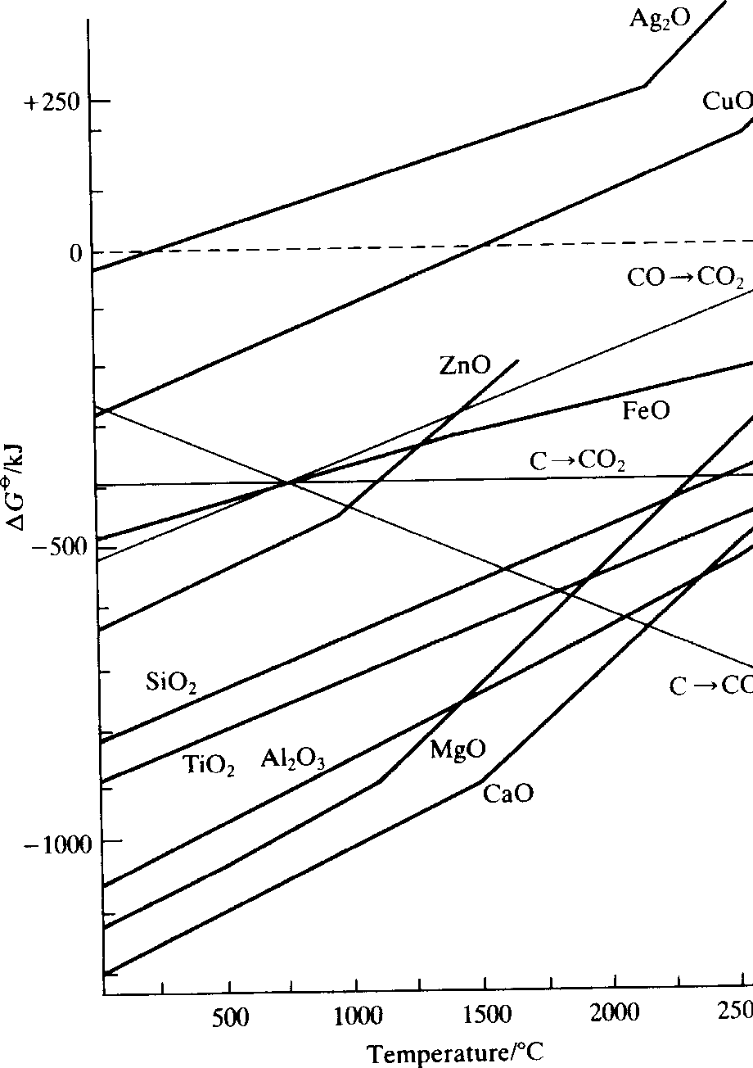los metales poco electropositivos se reducen con facilidad por vías diversas.

**Figura 15.4.** Variación de  *G*° con la temperatura para la formación de óxidos por mol de O2 consumido (diagrama de Ellingham).

# Bibliografía

Atkins, págs. 512–530, 659–799; Dickerson, págs. 500–506 (sólo apartado 15.3); Masterton, págs.

85–113, 361–368, 694–696; Russell, págs. 576–712 (este tema y el siguiente); Whitten, págs. 642–800 (este tema y el siguiente). También puede consultarse Brady y Humiston, *Química Básica*, capítulos 18–20.

# Seminarios

**metales, no metales y metaloides**

* 1. Traza, sobre un trozo de papel, el perfil de la tabla periódica y marca aproximadamente las regiones donde se encuentran los metales, los no metales y los semimetales.
  2. Escribe el símbolo de
     1. un elemento de los grupos principales, b) un metal alcalino, c) un metal alcalinotérreo, c) un elemento de transición interna, d) un elemento de transición externa, e) un halógeno.
  3. En cada uno de los siguientes pares, selecciona el elemento que esperas que presente mayor carácter metálico:
     1. Li o Be, b) B o Al, c) Al o Cs, d) Sn o P, e) Ga o I.
  4. El berilio y el aluminio forman hidróxidos anfóteros. Busca alguna relación entre su semejanza química y su situación en la tabla periódica.
  5. Predice entre los siguientes pares cuál tendrá mayor covalencia en sus enlaces:
     1. Bi2O3 o Bi2O5, b) PbO o PbS, c) CaCl2 o BeCl2, d) SnS o PbS

**estabilidad de los estados de oxidación**

* 1. ¿Por qué las disoluciones de Sn2+ son reductoras pero no las de Pb2+?
  2. ¿Por qué los nitratos son más oxidantes que los fosfatos?
  3. ¿Por qué el fósforo blanco es autoinflamable al aire?

**no metales y metaloides**

* 1. Explica por qué a temperatura ambiente el cloro es gaseoso, el bromo es líquido y el yodo es sólido.
  2. Explica el hecho de que a temperatura ambiente el hidrógeno existe como molécula diatómica mientras que el fósforo no.
  3. ¿Cómo se explica la conductividad eléctrica del grafito?
  4. ¿Por qué casi siempre los metaloides se producen por reducción química y no por oxidación?
  5. Escribe las ecuaciones químicas para la reducción química de
     1. BCl3 con hidrógeno; b) As2O3 con hidrógeno; c) SiO2 con carbono.
  6. Escribe la ecuación química balanceada para la producción de Cl2 a partir de KMnO4.
  7. ¿Por qué no puede producirse flúor por oxidación química de NaF?
  8. ¿Qué sucede al pasar una corriente de cloro a través de una disolución que contiene una mezcla de KF y KI?
  9. Describe como convertirías Br– en Br2.
  10. ¿Por qué no puede producirse flúor por electrólisis de una disolución acuosa de NaF?

**metales**

* 1. Busca alguna explicación que justifique que el litio tenga un potencial normal de reducción menor que el sodio.
  2. Compara las fuerzas de Al, Ga e In como agentes reductores.
  3. Escribe las reacciones químicas que ilustren la reducción química de un compuesto metálico utilizando:
     1. carbono; b) hidrógeno; c) sodio; d) electrólisis.

# Soluciones a los Seminarios

15.1 Ver teoría

15.2

* 1. Li, Al, Cs, Sn, Ga
  2. Se encuentran situados sobre la misma diagonal en la tabla periódica.
  3. Bi2O5, PbS, BeCl2, SnS
  4. Porque al subir en el grupo se estabiliza el estado de oxidación IV frente al II.
  5. Porque el estado de oxidación V es especialmente inestable en nitrógeno.
  6. Porque los ángulos P–P–P son muy cerrados (60°) y la estructura resultante es muy inestable, y por tanto reactiva.
  7. Cloro, bromo y yodo forman moléculas apolares, por lo que las únicas fuerzas intermoleculares son del tipo de London, y éstas fuerzas aumentan, para moléculas similares, al aumentar el tamaño.
  8. El hidrógeno sólo forma un enlace covalente, produciendo moléculas diatómicas H–H. El fósforo tiende a formar tres enlaces covalentes. La molécula diatómica P2 tendría un triple enlace PP, pero el tamaño del átomo de fósforo es demasiado grande y desfavorece la formación de un triple enlace. Cada átomo de fósforo prefiere unirse a otros tres con enlaces sencillos P–P,

formando unidades de más de dos átomos de fósforo (por ejemplo, P4).

* 1. El grafito está formado por capas en las que cada átomo de carbono está unido a otros tres mediante tres enlaces  y un enlace

. Los electrones  de los carbonos de una capa están deslocalizados, formando una *nube* de densidad electrónica , cuya movilidad a lo largo de toda la capa es la responsable de la conductividad eléctrica del grafito.

* 1. Porque normalmente se encuentran en la naturaleza en estados de oxidación positivos, a diferencia de muchos no metales.
  2. Ver teoría.
  3. Ver teoría.
  4. Porque su potencial de reducción es el más elevado (ver tabla en tema 14.4).
  5. El I– se oxida a I2 y el Cl2 se reduce a Cl–.
  6. Por oxidación con Cl2.
  7. Porque se obtendría O2 por descarga del H2O.
  8. Para los procesos M+/M de los metales alcalinos, los potenciales son Na (–2,71 V) > K (–2,93 V) > Li (–3,05 V). La

posición *anómala* del litio, que no se corresponde con su mayor afinidad electrónica, se debe a que los potenciales se miden en agua, donde los cationes están hidratados. El pequeño catión litio se encuentra muy fuertemente hidratado, lo que dificulta su reducción.

* 1. Para los procesos M3+/M, los potenciales son In (–0,34 V) > Ga (–0,53 V) > Al (–1,66 V). Ver punto anterior.
  2. Ver teoría.